Prerequisitos para correr el proyecto:
Tener instalada la dependencia curl

sudo apt-get install libcurl4-gnutls-dev

Instrucciones para correr el proyecto de manera local:

- Ir al URL:
http://104.131.14.115:3000/

- Luego de entrar en la carpeta root del proyecto, ir a la carpeta /src
- Correr make all;./nuclear
- Listo, variar los valores del k parcial en la linea de comandos y visualizar el estado de las barras en el UI.

SEGUNDA OPCION:

- ssh root@104.131.14.115
- Escribir el password: RobertDeNiro
- cd operatingSystems-Nuclear/src
- make all; ./nuclear
- Ir a la URL antes mostrada y observar el movimiento.

Explicacion leve de las partes principales de la solucion propuesta:

Para realizar el movimiento en pares, estamos usando N variables de condicion donde N representa en numero de barras dentro del sistema.

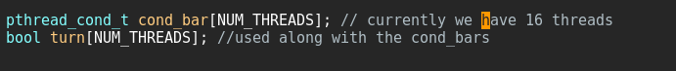
Aca se puede apreciar como se las declara como variables globales en el archivo reactor.h

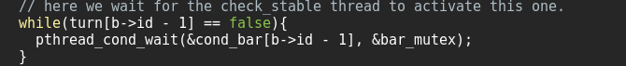
Esta linea perteneciente a cada hilo de las barras impide la respectiva ejecucion de las mismas. → move_bar function

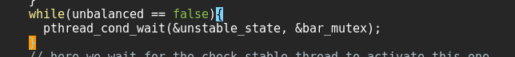
A su vez en el hilo de cada barra debemos poner esto, para impedir el movimiento en general de la barra hasta que el sistema se desestabilice.

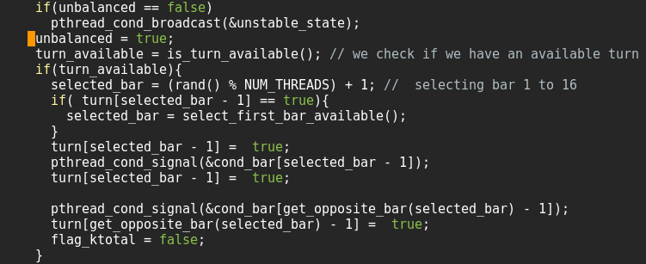
Este bloque dentro del unico thread check_stable es ejecutado cuando el sistema se desestabiliza. Primero hacemos el signal de unstable state para permitir el movimiento de las barras. De esta manera ellas estaran bloqueadas en la siguiente variable de condicion. Despues hacemos la seleccion de la barra a mover, esta misma se realiza viendo que dicha barra no este en movimiento. Solo las barras que tengan la variable turn[id_barra] en false pueden ser ejecutadas. A su vez cuando seleccionamos una barra, movemos su barra opuesta.

FUNCIONAMIENTO DE LOS HILOS USADOS ACTUALMENTE:
check_stable:
Lock bar_mutex
cond_wait ktotal_cond
Wait write_mutex

Edit k value

Lock unstable mutex

Edit k value

Unlock unstable mutex

Si esta inestable el sistema

Signal a una barra y a su opposite para que inicien movimiento.

Unlock write_mutex
Unlock bar_mutex

Documento mas detallado:

https://docs.google.com/document/d/1q6NdU2xHc2Crykr7ovGfGrS9cffcxO6r7Vnw6KsQQQQ/edit?usp=sharing

